GAFETE DE LA GRAN MISIÓN 2022
En la siguiente página encontrará el diseño del Gafete primero el frente y en la siguiente página el reverso.

Recomendaciones:
- Se recomienda imprimir los gafetes solo con el nombre de la parroquia y el nombre del misionero escribirlo a mano.
- El formato está diseñado para coincidir el frente y la vuelta a la hora de la impresión por lo que se recomienda no modificar los márgenes.
- Para escribir el nombre de la parroquia hacerlo en el cuadro de texto que tiene la leyenda en color rojo “Escribir el nombre de la parroquia”
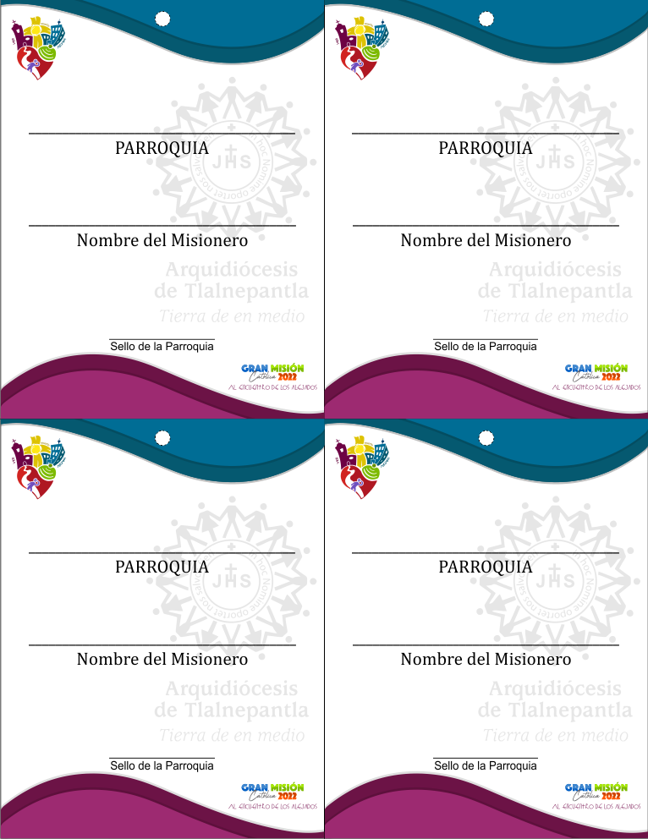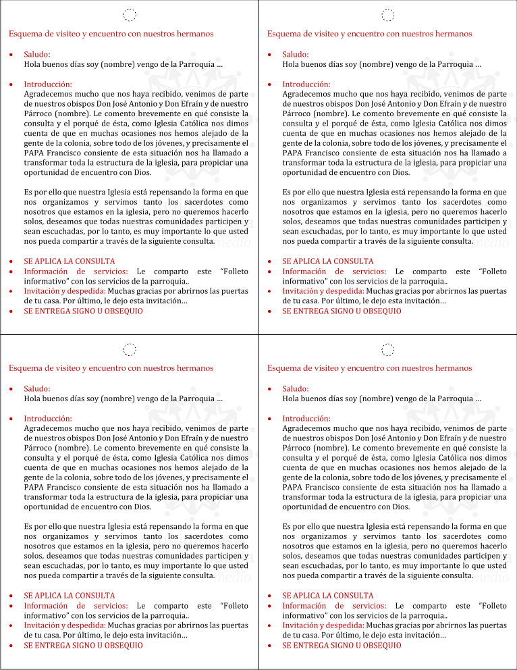
Escribir el nombre de la parroquia
Escribir el nombre de la parroquia
Escribir el nombre de la parroquia
Escribir el nombre de la parroquia

